No a las transnacionales!

La Vía Campesina apoya movilización en la ONU a favor de un Tratado Vinculante para desmantelar el poder corporativo
Miércoles, 26 Octubre 2016 22:19
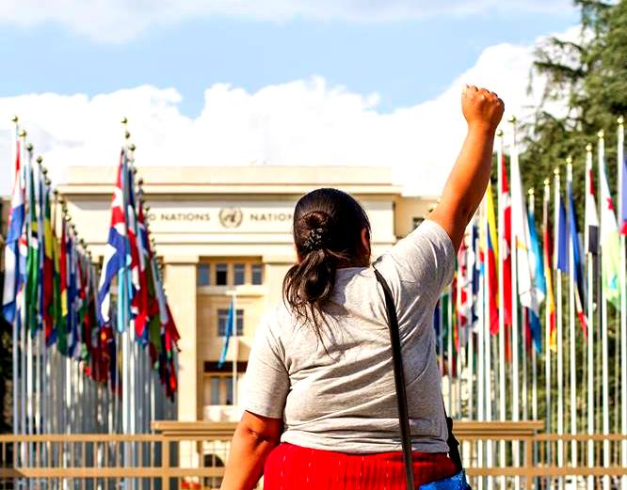
(Ginebra – 25 de octubre 2016) La Vía Campesina participa en la semana de movilización de la Campaña Global por el desmantelamiento del poder corporativo y la negociación en el Grupo de Trabajo ínter-gubernamental sobre las empresas transnacionales en materia de derechos humanos (OEIWG por sus siglas en inglés) de la ONU en Ginebra para denunciar los crímenes corporativos y expresar su apoyo al proceso por un Tratado Vinculante para llevar a juicio las empresas multinacionales.
Es una oportunidad histórica para dar herramientas concretas a lo/as afectados por buscar justicia frente a los crímenes de las empresas transnacionales. Los principios rectores voluntarios se han quedado letra muerta y fueron capturados por procesos de responsabilidad corporativa que no reconocen los desequilibrios de poder en los territorios. La impunidad creciente y sistémica con la que operan las ETNs resultan en ataques a comunidades campesinas mientras que acumulan beneficios y acaparan tierras, aguas y territorios.
La delegación de la Vía Campesina participó el pasado lunes en la acción de denuncia del gobierno golpista en Brasil, saliendo conjuntamente con otras cien personas de la sala en el momento en que intervino la embajadora brasileña.
En la mañana de ayer (25), 2 delegados de La Via Campesina intervinieron expresando los siguientes mensajes:
Rogerio Höhn del Movimiento de afectados y afectadas por Represas de Brasil habló de los derechos de las personas afectadas por los crímenes corporativos y la necesidad de procesos de remedio que reconocen lo/as afectado/as como protagonistas y sujetos. También destacó que el Tratado tiene que fortalecer la primacía de los derechos humanos. También denunció las violaciones de la empresa Vale y la falta de acceso a justicia para las comunidades afectadas un año después de la ruptura de la presa de Mariana, y la criminalización por Vale de las comunidades que resisiten.
Recordamos la Caravana de los Afectados que empieza en la costa marítima hasta Mariana que contará con más de 400 personas el 2 de noviembre.
Federico Pacheco del Sindicato de Obreros y Obreras del Campo de Andalucía intervino para denunciar las acciones de las transnacionales que impulsan un modelo de agricultura industrial que contamina el medioambiente, acapara y privatiza los bienes comunes, y explota a los trabajadores/as y productores/as. Denunció los marcos políticos y legales, como los TLCs que dan primacía a los intereses de ETNs en lugar de a los derechos humanos de los pueblos. Animó a los estados a avanzar con el Tratado Vinculante para contraponerse a este poder creciente en el sector agrícola y alimentario.
Evaluamos de manera negativa la posición de la UE que sigue defendiendo los intereses de sus grandes empresas en contra de los derechos de las comunidades afectadas, campesinos y campesinas y trabajadores agrícolas.
Esta semana la delegación de La Via Campesina participará en varios eventos paralelos y acciones organizadas por la Campaña Global para reivindicar la soberanía de los Pueblos, por desmantelar el poder corporativo y poner fin a la impunidad en la carpa de la sociedad civil en la plaza de las Naciones y dentro de la ONU:
25/10: 9h – 12h: Extractivismo e impunidad transnacional (carpa Palais des Nations)
25/10: 16h45 - 18h15 Taller: Arquitectura de la impunidad corporativa y las cadenas de suministro globales: amenazas a trabajadores, migrantes, trabajadores campesinos y comunidades (carpa Palais des Nations)
26/10: 13 – 15h: Evento paralelo (sala XXIII): Argumentos a favor del Tratado: asegurar el pleno ejercicio de los derechos humanos en Brasil y acceso a la justicia para personas afectadas por las acciones de las empresas transnacionales
26/10: 15h – 16h30 Taller: Luchas por asegurar acceso a derechos y en contra de las ETNs: Derechos Campesinos y Derecho a la salud (carpa Palais des Nations)
27/10: Marcha en defensa de la soberanía popular por las embajadas (mañana)
27/10:13h – 14h30: Evento paralelo Palais des Nations: Arquitectura de la impunidad y derechos de lo/as afectados
29/10: 12h – Acción pública final

Cambios climáticos y agro-combustibles

La Vía Campesina en COP22: Las falsas soluciones a la crisis climática pueden constituir crímenes contra la humanidad
Publicado el Jueves, 10 Noviembre 2016 17:33

Comunicado de prensa de La Via Campesina
(Marrakech, 7 de Noviembre de 2016) Desde el 7 al 18 de noviembre de 2016, la 22ª Conferencia de las Partes (COP22) de la Convención Marco de las Naciones Unidas sobre el Cambio Climático tendrá lugar en Marrakech, Marruecos. Allí 196 firmantes del Acuerdo de París decidirán sobre medidas para aplicar el acuerdo que adoptaron en diciembre de 2015. Los campesinos y los pequeños agricultores y ganaderos de La Vía Campesina estarán en Marrakech durante la Conferencia; Llamarán la atención sobre los efectos desastrosos que la aplicación del Acuerdo podrían tener, tanto en la agricultura campesina como en el clima.
Aproximadamente 40 personas, de Marruecos y de todo el mundo, la mayoría jóvenes, conformarán la delegación de La Vía Campesina en Marrakech.
El movimiento campesino internacional ha decidido celebrar un seminario de formación sobre la justicia climática para sus miembros, con especial atención a los jóvenes, del 8 al 12 de noviembre. Algunos aliados cercanos de las ONG y de los movimientos sociales han sido también invitados a participar. Servirá como una gran oportunidad para que La Vía Campesina fortalezca los vínculos entre los pequeños agricultores y ganaderos del norte de África y de Oriente Medio, y para comprender mejor la realidad de la agricultura campesina zona en esta región. Esta decisión es una manera clara de decir que las soluciones a futuro para la crisis climática están en manos de los pequeños campesinos y de los pequeños proveedores de alimentos, cuyas prácticas agrícolas reflejan su interés en la agroecología y en la agricultura campesina.
Muchas empresas multinacionales ven la COP 22 como una oportunidad para introducir las iniciativas de captura de carbono a los países del norte de África y de Oriente Medio, países que han sido particularmente afectados por el cambio climático, con el aumento de las emisiones de gases de efecto invernadero resultantes del actual modelo intensivo de producción. Por esta razón, la delegación de La Vía Campesina estará disponible a lo largo del COP para presentar una visión alternativa. Los delegados explicarán que la insuficiencia de atacar la crisis climática en sus raíces, especialmente en relación con el uso de pesticidas, fertilizantes e insumos químicos en la agricultura, constituye una seria amenaza para la soberanía alimentaria y para la supervivencia de incontables familias agricultoras o ganaderas. Ellos darán testimonio sobre las prácticas campesinas que ayudan a preservar y regenerar los bosques, y son los principales relatores de la destrucción realizada por las empresas multinacionales que plantan monocultivos para biocombustibles y fines parecidos.
Los delegados explicarán también el riesgo que supone el aumento del acaparamiento de tierras, un fenómeno que se está expandiendo ampliamente. Hay respaldo tácito a la apropiación de tierras en el texto del acuerdo del pasado mes de diciembre, ya que reduce la agricultura a un "sector de uso de la tierra” con el fin de poner de relieve su potencial para la captura de carbono.
El pago por servicios ambientales, REDD, REDD +, y sus programas derivados, como la agricultura climáticamente inteligente, junto con el Acuerdo de París, están respaldados con un enfoque que pone los intereses comerciales y financieros de las empresas multinacionales por encima del respeto a los Derechos Humanos. Es alentador que la Corte Penal Internacional de La Haya ha reconocido que violaciones de los derechos humanos involucran la destrucción del medio ambiente y, en particular, el despojo ilegal de tierras caen bajo el dominio de delitos contra la humanidad. En Marrakech, La Vía Campesina volverá a su tarea de denunciar las falsas soluciones e iniciativas que pueden ser consideradas más propiamente delitos contra la humanidad que compromisos para encontrar una solución a la crisis climática. La Vía Campesina se asegurará de que la voz de su joven delegación sea escuchada, y que las soluciones propuestas sean evaluadas en una forma que sea acorde a su importancia y eficacia, en lugar de ser tratados de manera marginal.
Agenda de la delegación de La Vía Campesina:
- El 6 de noviembre La Vía Campesina tomará parte de una conferencia de prensa organizada por los miembros de la Red Democrática de Acompañamiento a la COP22.
- Del 8 al 12 de noviembre habrá un Seminario sobre justicia climática y las luchas por la justicia climática en el norte de África y Oriente Medio.
- El 12 de noviembre habrá una visita de campo en la cercana Agadir sobre temas de acceso al agua y a la tierra.
- El 13 de noviembre, La Vía Campesina, junto con la Federación Nacional del Sector Agrícola de Marruecos (FNSA), tomarán parte de una gran marcha internacional por la Justicia Climática, organizada por los miembros de la Red Democrática de Acompañamiento COP22.

